
Z
RELATÓRIO DE ATENDIMENTOS - SERVIÇOS DE INFORMAÇÃO AO CIDADÃO – SIC

MARÇO/2022

RELATÓRIO DE SOLICITAÇÕES – SERVIÇO DE INFORMAÇÕES AO CIDADÃO - SIC
RELATÓRIO DE SOLICITAÇÕES – SERVIÇO DE INFORMAÇÕES AO CIDADÃO - SIC
RELATÓRIO DE SOLICITAÇÕES – SERVIÇO E INFORMAÇÔES AO CIDADÃO - SIC
RELATÓRIO DE SOLICITAÇÕES
SERVIÇO DE INFORMAÇÕES AO CIDADÃO - SIC
RELATÓRIO MENSAL DE SOLICITAÇÕES – SIC – MARÇO/2022
DEZEMBRO/2017
INTRODUÇÃO
No mês de março, o SIC realizou 164 atendimentos com 5 Recursos sendo que 13 gerências da Companhia foram acionadas para subsidiarem as respostas enviadas aos cidadãos.

MARÇO/2022 | QUANTIDADE
Atendimentos | 164
Recursos | 05

TIPO DE INSTÂNCIA DOS RECURSOS RECEBIDOS
- 03 Recursos de “Primeira Instância”
- 02 Recursos de “Segunda Instância”

DEMANDA COMPARATIVA COM O MÊS ANTERIOR

DEMANDA COMPARATIVA COM O ANO ANTERIOR

ASSUNTOS MAIS DEMANDADOS

COMPARATIVO POR ASSUNTOS

PERFIL DOS SOLICITANTES

GERÊNCIAS DEMANDADAS
As gerências que mais forneceram subsídios em março foram GPR, SIC, GRH GOP, GCP, GE2

Legenda:
GPR – Gerência de Projetos
SIC – Serviço de Informações ao Cidadão
GRH – Gerência de Recursos Humanos
GOP – Gerência de Operações
GCP – Gerência de Contratações e Compras
GE2 – Gerência do Empreendimento da Linha 2-Verde

RELAÇÃO DE ASSUNTOS E NÚMERO DE SOLICITAÇÕES
Expansão - Projetos/Obras | 126
Desapropriações | 49
Obras | 75
Projetos Civis | 2
Operação | 9
Ocorrências | 1
Procedimento Operacional | 2
Relatórios Operacionais | 6
Recursos Humanos | 6
Certidões/Declarações | 2
Concursos | 2
Quadro de Empregados | 1
Salários de Funcionários | 1
Serviços ao Cliente | 5
Apoio a estudantes | 5
Expansão - Planejamento | 5
Estudo nomenclatura estações | 1
Estudos/Relatórios | 1
Mapa Rede Futura | 3
Administração/Institucional | 3
Contratos | 3
Bilhetagem | 2
Bilhetes Gratuitos | 1
Tipos de Bilhetes | 1
Espaços Comerciais | 2
Outros | 2
Engenharia/Manutenção | 1
Outros | 1
Expansão - Diversos | 1
Outros | 1
Outros órgãos/Empresas | 1
outros | 1
Processos | 1
Judiciais | 1
Financeiro | 1
Negócios | 1
Questões relacionadas à COVID-19 | 1
Outros assuntos | 1
Total Geral | 164

SOLICITAÇÕES ENCERRADAS

HISTÓRICO DAS SOLICITAÇÕES

TEMPO MÉDIO DE ATENDIMENTO

Prazos Legais

RELATÓRIO MENSAL – ACESSOS AO PORTAL DA GOVERNANÇA CORPORATIVA E TRANSPARÊNCIA – MARÇO/2022
DEZEMBRO/2017

INTRODUÇÃO

Durante o mês de março, o “Portal da Governança Corporativa e Transparência do Metrô” teve 3.819 visitas, com uma média de 123 visitantes/dia. Neste mês, foram registradas 15.340 visualizações de páginas e o pico de acesso ocorreu no dia 25/03/2022, com 169 visitantes.

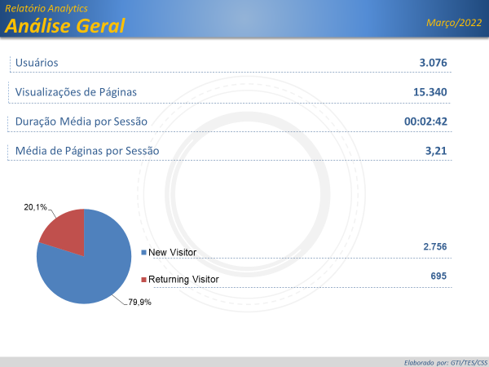

NÚMERO DE VISUALIZAÇÕES POR PAISES E ESTADOS

Brasil
2.923
EUA
53
Alemanha
14
Desconhecido
12
Reino Unido
11
Origem: Países

São Paulo
2510
Rio de Janeiro
79
Minas Gerais
56
Paraná
55
Distrito Federal
45
Origem: Estados

PÁGINAS MAIS VISITADAS

